RELATÓRIO ARTICULADO PEDAGÓGICO DE ÁREA
Convênio 24.480/2025
Gerado em: 29/01/2026 às 20:13
Total de visitas: 1

1- IDENTIFICAÇÃO
Articuladores Pedagógicos de Área:
- 1. Leonardo Alves de Oliveira - Bela Vista

2- DESCRITIVO DE OFICINAS E ACOMPANHAMENTOS

Unidade Escolar: Bela Vista
Visita #1 - 29/01/2026 às 10:32:15
Mediador: Leonardo Alves de Oliveira
acompanhamento de oficina, blablablaacompanhamento de oficina, blablablaacompanhamento de oficina, blablablaacompanhamento de oficina, blablablaacompanhamento de oficina, blablablaacompanhamento de oficina, blablablaacompanhamento de oficina, blablablaacompanhamento de oficina, blablabla
acompanhamento de oficina, blablablaacompanhamento de oficina, blablablaacompanhamento de oficina, blablabla
acompanhamento de oficina, blablabla
acompanhamento de oficina, blablabla
acompanhamento de oficina, blablabla

3- REGISTRO FOTOGRÁFICO DAS ATIVIDADES DESENVOLVIDAS NAS OFICINAS

Unidade Escolar: Bela Vista
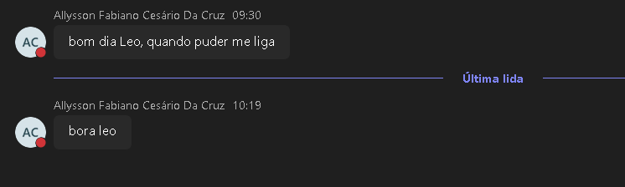
20260129_103215_Captura_de_tela_2026-01-29_102014.png

